Bevestig productcategorie
Goud productcategorie:

☐ Kabels ( incl. kabelmanagement)
☐ Groepenkasten
☐ Sanitair
☐ Ketels
☐ Verlichting

Link naar al jullie producten in deze categorie(en) in de TU-webshop:

……

Achtergrondinformatie
Technische Unie onderzoekt welke informatie binnen deze productcategorie essentieel is. Welke onderwerpen en vaktermen moeten daarbij zeker aan bod komen? En, indien relevant, binnen welke categorieën adverteert u zelf actief?

Beeldmateriaal voor gedeelde advertenties
Facebook/Instagram of LinkedIn en Display of Demand Gen
☐ 3 varianten productafbeelding van relevante categorie 1080x1080 px (1:1), JPG
☐ 3 varianten sfeerbeelden van relevante categorie 1080x1080 px (1:1), JPG

Let op! Lever uitsluitend de originele afbeeldingen aan in juiste formaat (dus niet bewerkt of vormgegeven).

Beeldmateriaal landingspagina
Promo banner:
☐ Promo banner 320x960 px (3:1) JPG - 150-300 DPI resolutie
☐ Meest recente logo meesturen (jpeg, .png, of .psd-formaat)
Let op! Geen tekst in het beeld. Minimaal 1 mb.

Promo banner - details
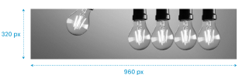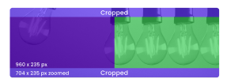

Mail deze ingevulde template plus de afbeeldingen naar uw contactpersoon van Technische Unie. Hele formulier ingevuld? De Mogelijkmakers gaan aan de slag!

LET OP: alleen insturen op het moment dat alles compleet is, inclusief teksten en beelden. Ook moeten producten zijn opgenomen in de webshop van Technische Unie. Niet volledig ingevulde templates kunnen niet in behandeling worden genomen. Content wordt nog nagelopen door Technische Unie en kan in overleg worden aangepast.

In te vullen door inkoop Technische Unie
HG-nummer:
Leveranciersnummer:

